Creamos un archivo php(peliculas_api.php) para introducir registros de la api de ‘themoviedb’ en nuestra base de datos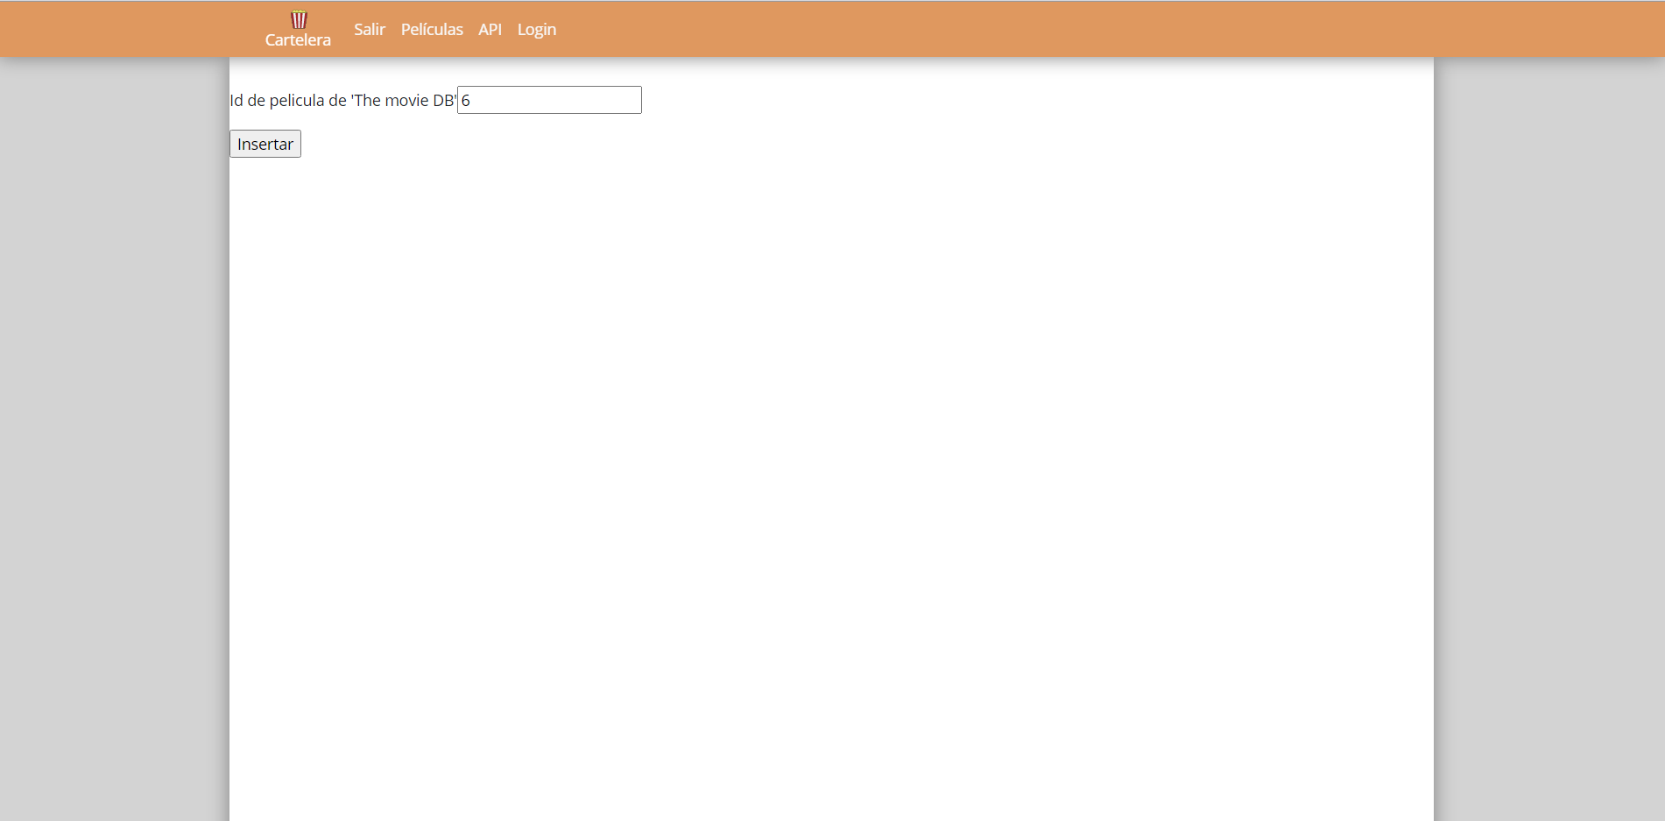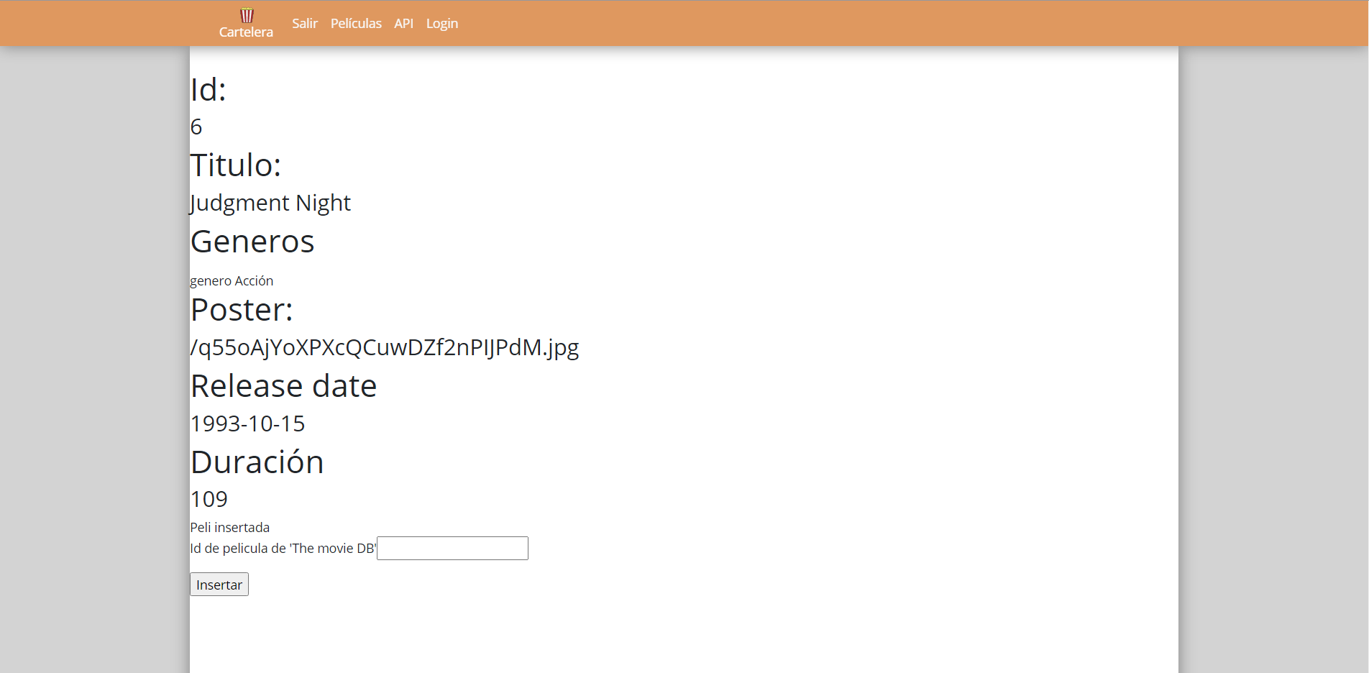

Exportamos nuestra tabla ‘pelicula’ en formato csv.

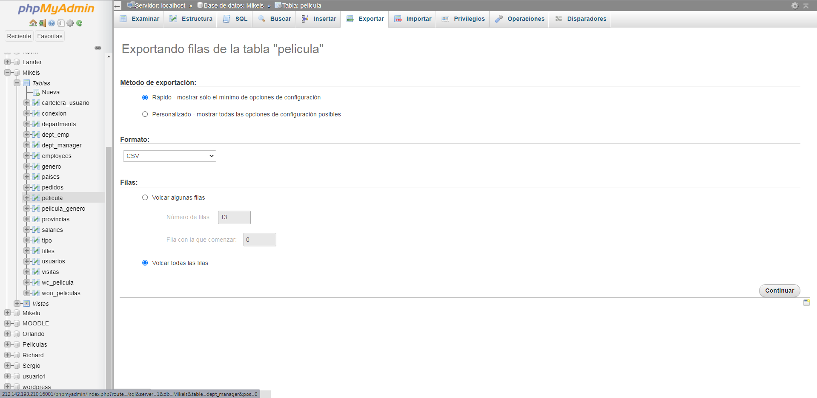

En la pestaña de Productos de wooCommerce pulsamos el botón que dice importar, seleccionamos el archivo csv que nos dio phpmyadmin, y asociamos las columnas de la tabla de película los campos de producto de wooCommerce

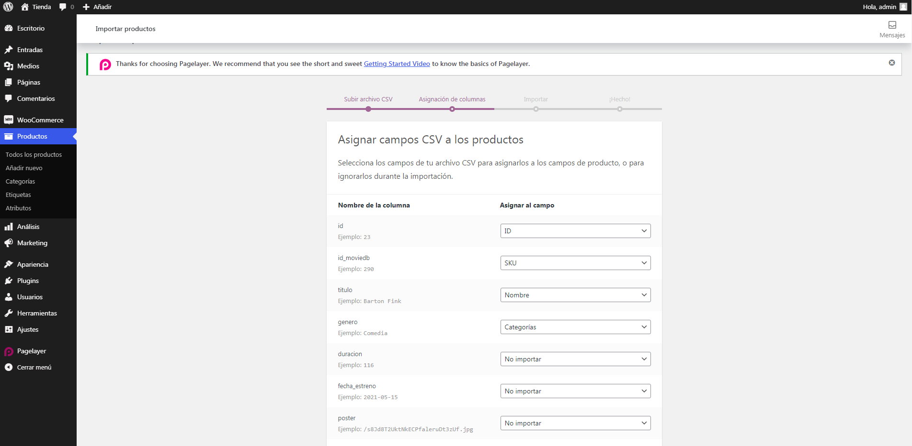

Comprobamos si la importación ha sido exitosa

